Истоки современного права

Почти 200 слушателей со всех школ района собрались 12 февраля 2018 года в актовом зале Омутинской средней школы № 2.
С приветственным словом к собравшимся обратился глава района В.Д. Воллерт. Виктор Давыдович поблагодарил организаторов за начало совместной работы и пожелал её успешного продолжения в последующем.
От имени партнёров программы правового просвещения к собравшимся обратился исполнительный директор Тюменской региональной общественной организации выпускников ТюмГУ В.В. Ивочкин. Валерий Викторович проинформировал, что 6 февраля состоялось заседание Совета при Тюменской областной Думе по повышению правовой культуры и юридической грамотности населения области, на котором обсуждался вопрос «Об опыте работы и взаимодействии общественных организаций с органами государственной власти и управления в реализации Программы правового просвещения учащихся общеобразовательных учреждений Тюменской области, Ханты-Мансийского автономного округа - Югры и Ямало-Ненецкого автономного округа».
Выступающий озвучил основные направлениях работы, назвал партнёров реализуемой программы, раскрыл цели и задачи проводимого мероприятия, рассказал о реализации Тюменским государственным университетом программы 5-100, передал главе района энциклопедию, посвящённую 85-летию Тюменского государственного университета, учебные пособия по Конституционному (государственному) праву России под редакцией профессора Н.М. Добрынина, сборник материалов по итогам прошедшей в апреле прошлого года научно-практической конференции, проинформировал собравшихся о конкурсе творческих работ, посвящённом 100-летию со дня рождения А.И. Солженицына «Как нам обустроить Россию (посильные соображения)», который пройдёт в течение 2017-2018 гг., назвал фамилии наиболее успешных выпускников университета.
С основным докладом на тему «Право на начальных этапах своего становления (законы Хаммурапи, XVIII век, Вавилон)» перед собравшимися выступил старший преподаватель кафедры теории государства и права и международного права ИГиП ТюмГУ А.В. Кузнецов.
Алексей Валерьевич рассказал собравшимся о том, что законы Хаммурапи - это принципы, которые положены в основу современного права (например, гуманизм уголовного, семейного и других видов права). Вавилоняне знали около 40 составов преступления, но многие из них сейчас не признаются таковыми (например, колдовство).
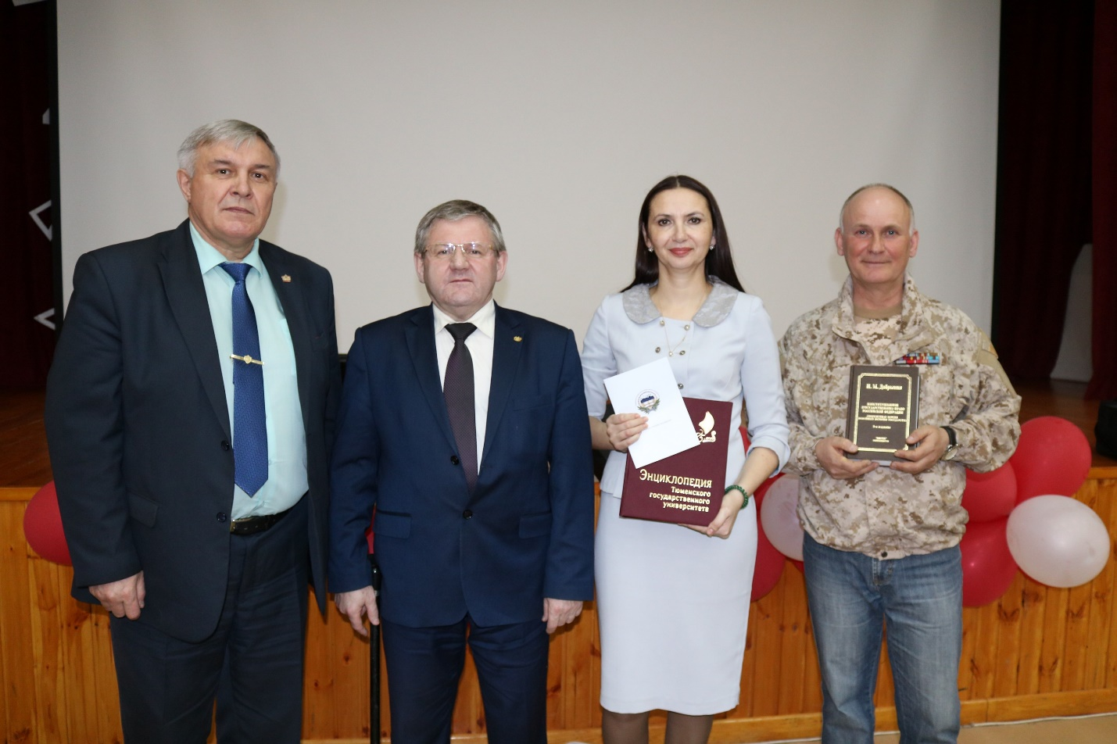
Оценивая влияние далёких источников права на современное законодательство, докладчик отметил, что многие нормы из прошлого дошли до нашего времени, хотя наказание за совершаемые тогда и сейчас преступления заметно разнятся. Если в прошлом смертная казнь всегда была публичной и носила элементы зрелищности, то сегодня это закрытое действие государства по отношению к преступнику, сопровождаемое актом гуманизма, который заключается в введение осуждённого в наркотическое состояние, позволяющее не осознавать ему факт реальности наступления смерти.
Были освещены вопросы жестокости восточного права, которая заключалась в объективности вменения и применении смертной казни, проблема целесообразности её применения в то время и в настоящее.
Особое внимание Алексей Валерьевич уделил правам женщин, которые в далёкие годы развития и становления общества являлись предметом торговли, залога, не имели никаких прав на самостоятельность. Проводя параллель между прошедшим и настоящим временем, лектор рассказал о войнах на востоке и их последствиях, об отношения между родителями и детьми.
Качества лекции, её актуальность собравшиеся оценили бурными аплодисментами по завершению выступления преподавателя.

